Załącznik graficzny
do Zarządzenia Nr 136/2024
Burmistrza Sulejowa
z dnia 8 lipca 2024r.

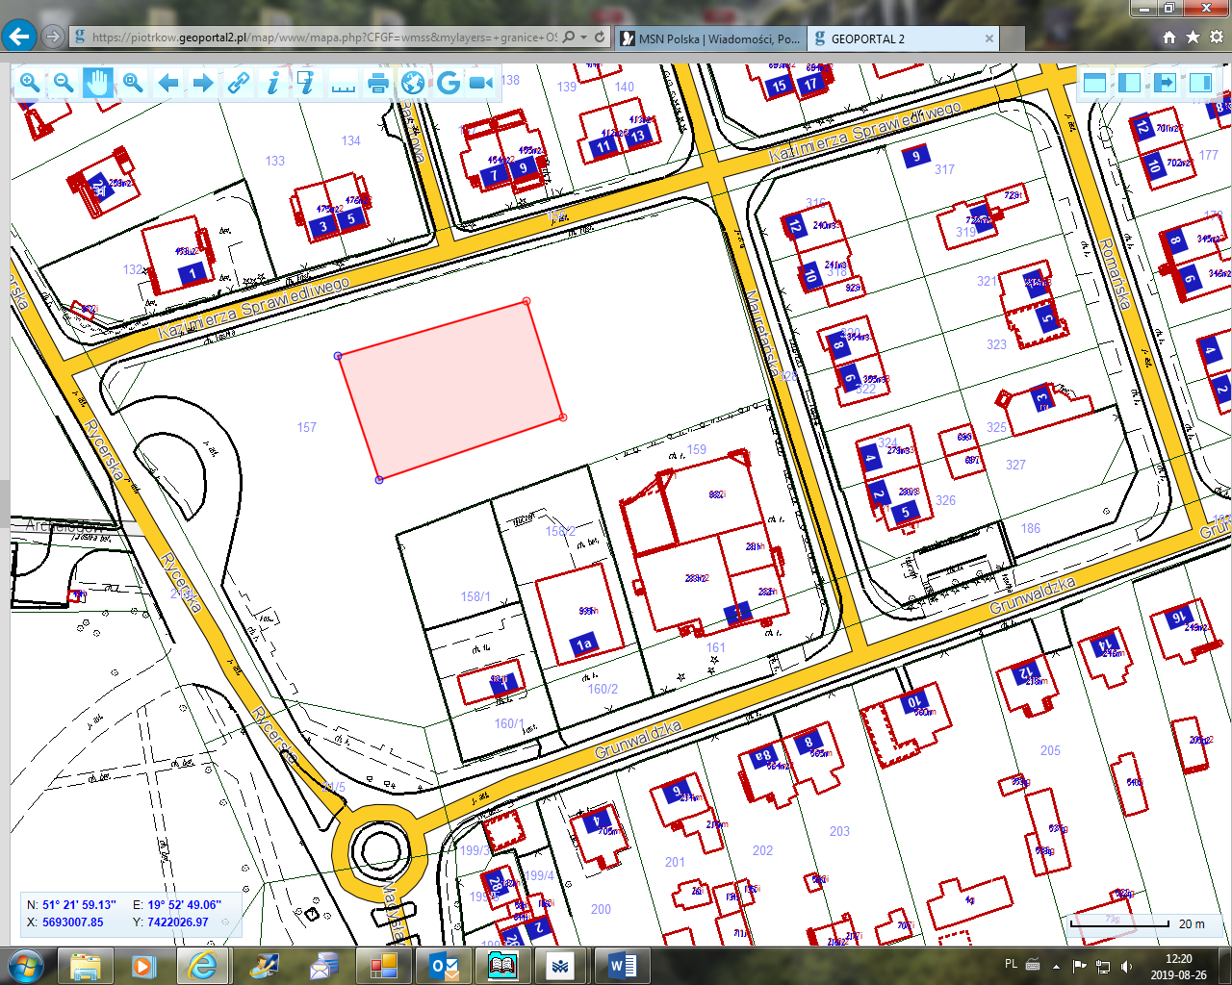
Źródło: opracowanie własne na podstawie Geoportalu Powiatu Piotrkowskiego

